

ACUERDO DE INICIACIÓN DEL EXPEDIENTE

CBGC/SER/02/2023

SERVICIO DE MANTENIMIENTO DE LA PÁGINA WEB DEL C.B. GRAN CANARIA.

Memoria justificativa y de insuficiencia de medios. - El C.B. Gran Canaria tiene su reflejo en Internet a través de su página oficial, que responde con el nombre https://cbgrancanaria.net/
Inscrita en el Registro Mercantil de Las Palmas al folio 79, Hoja G.C. 3603, tomo 882 Gral.- N.I.F.: A-35310598
La Web ofrece al visitante toda la información relevante de actualidad y con un amplio abanico en su temática de contenidos tanto del primer equipo como de los equipos de cantera. El Site brinda además acceso al portal de transparencia y al perfil del contratante.
Asimismo, dispone de una wep App en la dirección https://app.cbgrancanaria.net que brinda distintos servicios al abonado.
Para dar continuidad a las tareas de mantenimiento hasta ahora realizadas, y mejorar sensiblemente algún elemento o sección de la página, se hace necesario un profundo conocimiento en materia de informática, así como la correlativa experiencia profesional en esta materia, que garanticen el correcto desarrollo de los trabajos.
También resulta necesario, remitir información actualizada a los usuarios que se suscriben al newsletter del C.B. Gran Canaria, un hecho que indica de antemano que están realmente interesados en los productos, servicios o contenidos, y desean recibir información actualizada sobre éstos.
El C.B. Gran Canaria no dispone de los medios personales propios que puedan dar cumplimiento por sí solos a los referidos trabajos, por lo que se hace preciso recurrir a los servicios de profesionales externos que presten apoyo especializado, y sin que resulte posible proceder a la ampliación de los medios actualmente existentes.
Órgano de Contratación.
Dado que el valor estimado del contrato es inferior a 200.000 € y superior a 15.000 €, el órgano de contratación es de forma mancomunada, el Presidente y Vicepresidente del Consejo de Administración, conforme a lo previsto en el art. 11 de las Instrucciones Internas de Contratación.
No División en lotes
La división en lotes no es admisible al no ser por sí mismas susceptibles de utilización o aprovechamiento independiente las distintas partes de la prestación contractual. Lo contrario sería incurrir en el riesgo de una inadecuada ejecución del servicio.

1

ACUERDO:
Aprobar el expediente de contratación e iniciar los trámites necesarios para proceder a la contratación del referido servicio de mantenimiento de la página web del C.B. Gran Canaria, mediante procedimiento abierto supersimplificado, tramitación ordinaria, con dos criterios de adjudicación:
1.- Oferta Económica: (hasta 50 puntos); 2.- Equipo de trabajo (hasta 50 puntos);
Inscrita en el Registro Mercantil de Las Palmas al folio 79, Hoja G.C. 3603, tomo 882 Gral.- N.I.F.: A-35310598
debiéndose incorporar al expediente el pliego de prescripciones técnicas y el pliego de cláusulas administrativas particulares que se acompañan, en donde queda reflejado:
Clasificación: Con la finalidad de permitir el mayor acceso de Pymes a la licitación, no es preciso estar en posesión de clasificación empresarial alguna, sin perjuicio de acreditar la correspondiente solvencia económica, financiera y técnica, por los medios establecidos en la cláusula 13.2.c del Pliego de Cláusulas Administrativas Particulares.
Presupuesto de licitación: 25.200,00 € + IGIC 1.764,00 € = 26.964,00 €
El valor estimado del contrato, entendido como el límite máximo del gasto a aplicar al contrato, asciende a 55.440,00 €, (IGIC no incluido), desglosados en:
- 25.200,00 € de principal, que constituyen el límite máximo de gasto para la primera anualidad (01/08/2023 al 31/07/2024) de vigencia inicial del contrato.
- 25.200,00 €, a aplicar, como límite máximo de gasto, en el supuesto de que se acordara una prórroga contractual por una anualidad adicional, (01/08/2024 al 31/07/2025).
- Incremento servicio 10%: 5.040,00 €.
Plazo de ejecución: 1 año a contar desde el día 1 de agosto de 2023, salvo que la fecha de aceptación de la resolución de adjudicación del servicio fuere posterior, en cuyo caso se tomará esta última, prorrogable. Duración máxima incluidas las prórrogas: dos (2) años.
Procedimiento de adjudicación: Dado el valor estimado del contrato, se adjudicará por procedimiento abierto simplificado conforme a lo previsto en el apartado B) del art. 13 de las Instrucciones Internas de Contratación.
Mesa de contratación estará constituida
- Presidente: D. Juan Ramón Marrero Prats. o Secretario: D. Carlos Suárez-Olea Tudela. o Vocal: D. José Julio Villaluenga Anguita
- Vocal-Jurídico: D. Vicente Güeto Barrionuevo

2
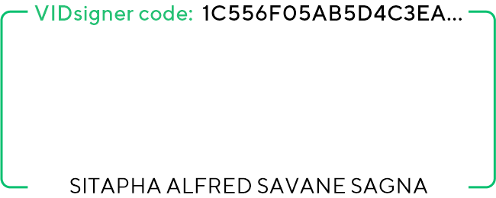
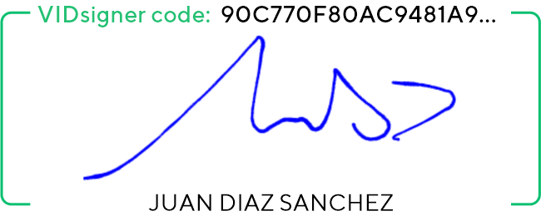

La solvencia exigida:
- Solvencia Económica y Financiera.
Se considerará que es solvente la entidad licitadora que justifique la contratación de una póliza un seguro que cubra los riesgos relativos a la responsabilidad profesional, con un capital asegurado igual o superior a 100.000 euros, y cuyo volumen anual de negocios en el ámbito de actividades correspondiente al objeto del contrato referido al mejor ejercicio, dentro de los tres últimos, alcance al menos 25.200,00, IGIC excluido.
Inscrita en el Registro Mercantil de Las Palmas al folio 79, Hoja G.C. 3603, tomo 882 Gral.- N.I.F.: A-35310598
- Solvencia Técnica:
Experiencia en la ejecución de servicios análogos: Se considerará que es solvente la entidad licitadora, haya realizado servicios análogos a los del presente Contrato ejecutados en los tres (3) últimos años y que haya ejecutado satisfactoriamente al menos un (1) contratos de Servicios análogos, se supere la cifra de 25.200,00 euros anuales, IGIC excluido.
Medios humanos: Los licitadores deberán acreditar que disponen del siguiente perfil profesional con dedicación a las prestaciones objeto del contrato:
  - Ingeniero Técnico en informática de sistemas o superior
  - Experiencia como programador web de al menos 3 años.

Se podrá eximir a aquellos licitadores de la acreditación de la solvencia económica y financiera y técnica o profesional, en aquellos casos que la misma sea notoria.

Las Palmas de Gran Canaria, a la fecha indicada en la firma electrónica

Fdo.: Sitapha A. Savané Sagna Fdo.: Juan Díaz Sánchez
Presidente Consejo Administración Vice-Presidente Consejo Administración CB Gran Canaria Claret, SAD CB Gran Canaria Claret, SAD

3

